UITNODIGING PERSCONFERENTIE

Sensibiliseringscampagne cybsersecurity

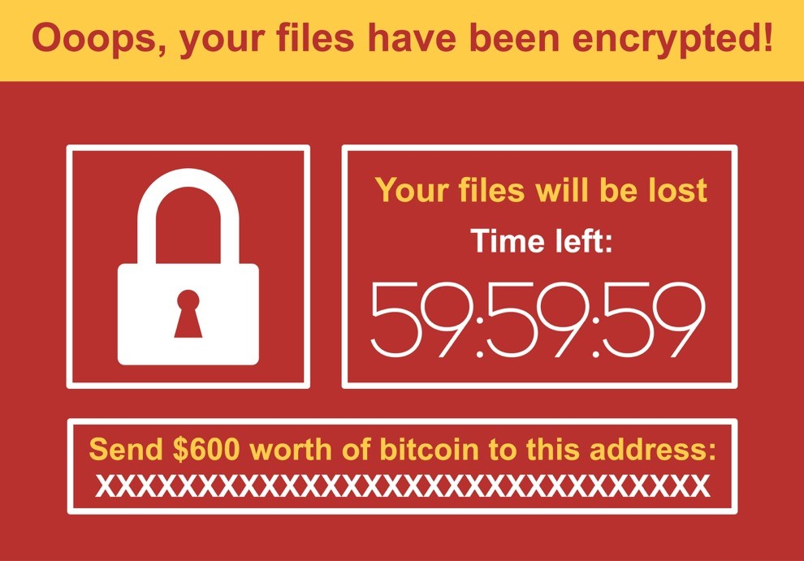

Ooops. Te laat, zeker?

Geachte redactie

Hopelijk ben je dit beeld nog niet tegengekomen. Maar redacties, journalisten, receptionisten, vertaalbureaus … allemaal kunnen jullie morgen het slachtoffer worden van een cyberaanval zoals bv. een ransomware. Beeld je in dat je op een ochtend je computer aanzet en dat je geen toegang meer hebt tot je bestanden. Gehackt? Computercrash? Het overkomt de beste.

Had je dat kunnen voorkomen? Misschien wel.
Kan je de schade beperken? Zeker en vast.

Nood aan een digitale gezondheidsboost?

Hoog tijd voor wat digitaal gezondheidsadvies! Want de risico’s beperken is eigenlijk heel eenvoudig. En toch doen we het niet altijd. Opmerkelijk, want jullie zijn op de redactie - net zoals de meeste mensen - toch ook begaan met gezondheid, niet? Voldoende beweging, gezonde voeding: je kent het wel. Maar werken jullie ook aan jullie digitale gezondheid?

Uit onderzoek blijkt alvast dat het niet zo goed gesteld is met de digitale gezondheid van de Belgen. Meer zelfs: buurlanden als Frankrijk, Duitsland en Nederland doen het beter dan wij.

Laten we dat zomaar gebeuren?

https://youtu.be/BxxgZrIvwnI

Wil je weten hoe het gesteld is met je eigen digitale gezondheid? Doe dan nu de test!

Oktober: maand van de cybersecurity
Wanhoop niet! In het kader van de European Cyber Security Month lanceren het Centrum voor Cybersecurity België en de Cyber Security Coalition voor de 4de keer een sensibiliseringscampagne rond cyberveiligheid.
Kom op 1 oktober naar de persconferentie, leer er alles over hoe je digitaal gezond blijft en ga aan de slag met de tips van onze digitale gezondheidscoaches Evy Gruyaert en Julie Taton.
Een echte aanrader voor wie zich kiplekker en helemaal zen wil voelen!

Praktische informatie

1 oktober 2018, 10u
Perszaal Kanselarij van de Eerste Minister
Hertogstraat 4
1000 Brussel

Programma
10u00: onthaal
10u15: presentatie van de campagne
- Miguel De Bruycker, Directeur van het Centrum voor Cybersecurity België
- Phédra Clouner, Vicedirectrice van het Centrum voor Cybersecurity België
- Jan De Blauwe, voorzitter Cyber Security Coalition Belgium
10u45: vragen
11u00: mogelijkheid tot interviews

Graag je aanwezigheid bevestigen per e-mail via persverantwoordelijke Centrum voor Cybersecurity: andries.bomans@ccb.belgium.be of telefonisch op 0471 66 00 06.
Op aanvraag kan je het persbericht onder embargo tot 11u00 1 oktober 2018 verkrijgen.

Achtergrond

Over het Centrum voor Cybersecurity België:
Het Centrum voor Cybersecurity België (CCB) is het nationale centrum voor cyberveiligheid in België. Het CCB stelt tot doel het superviseren, het coördineren en het waken over de toepassing van de Belgische strategie betreffende cyberveiligheid. Door het optimaliseren van de informatie-uitwisseling zullen de bevolking, de bedrijven de overheid en de vitale sectoren zich gepast kunnen beschermen. Meer info op www.ccb.belgium.be

Perscontact Centrum voor Cybersecurity België
Andries Bomans
T: +32 471 66 00 06
Andries.bomans@ccb.belgium.be
Katrien Eggers
T: +32 485 76 53 36
Katrien.eggers@cert.be

Over de Cyber Security Coalition:
De Cyber Security Coalition brengt cyber security specialisten uit overheidsorganisaties, bedrijven en academia samen om een sterk ecosysteem voor cyberveiligheid op nationaal niveau uit te bouwen.. De Coalition rekent hiervoor op de uitwisseling van vaardigheden en expertise tussen de leden, evenals publicaties met adviezen voor bedrijven en bewustwordingscampagnes naar het grote publiek. De Coalition zal tevens de overheid en het bedrijfsleven adviseren bij het opstellen en uitwerken van de nodige beleidslijnen inzake cybersecurity.

Perscontact Cyber Security Coalition
Sofie De Moerloose
T: 0478 78 96 07
info@cybersecuritycoalition.be

